
2024-2025シーズン 琴引レーシングチームのご案内

レーシングチームスローガン
「琴引からオリンピック選手を！」
琴引スキー場はジュニアスキーヤーを応援します
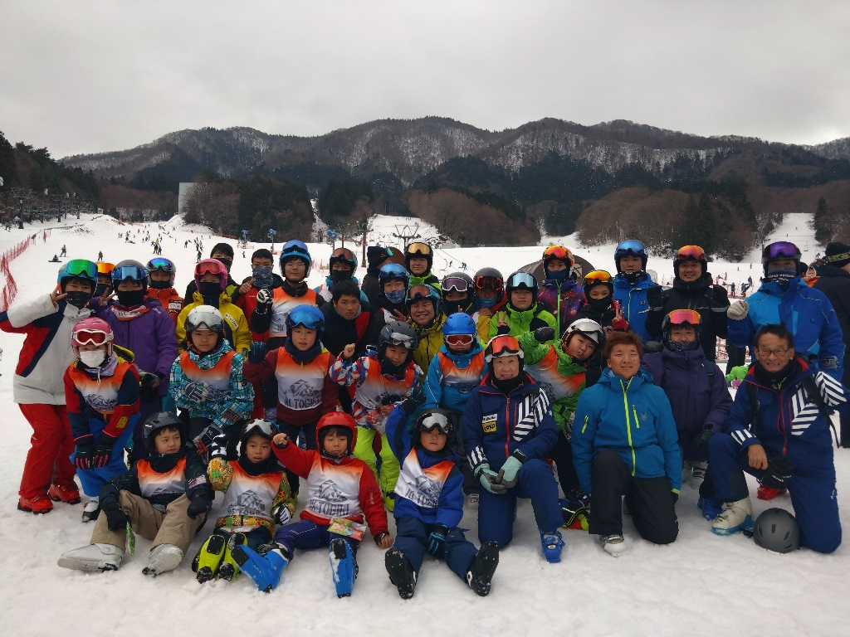

【 琴引レーシングチームの主な活動予定 】
●シーズンイン宿泊キャンプ
シーズン初めに宿泊キャンプを行います（貸切ナイター付）
●お得なシーズン券と琴引カップへの無料参加
特別価格のシーズン券に、スキー大会エントリーが無料
●充実した早朝トレーニングと貸切ナイタートレーニング
熱血コーチたちによる充実したトレーニングを実施！ポール練習会も行います！
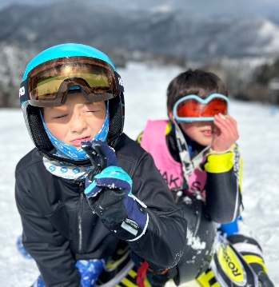
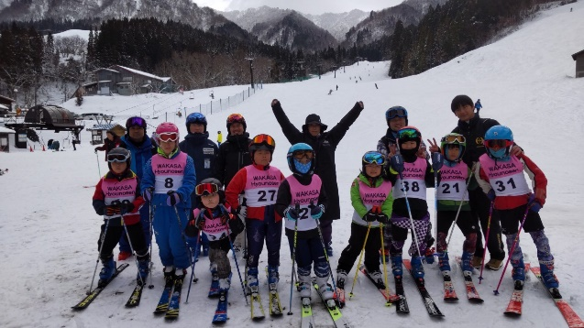

■コーチングスタッフ
島根県スキー連盟競技部・ジュニア指導部、元国体選手や地元の熱血コーチが情熱を
もって指導いたします。
- レーシングチーム活動スケジュール
「シーズンイン宿泊キャンプ」
日 程 … 令和6年12月21日（土）～ 22日（日）琴引ビレッジ山荘泊予定
※詳細は後日発表 12月21日はナイタートレーニングから開始予定
OGASAKA DEMOチームコーチを派遣していただく予定です
費 用 … 小学生～高校生 6,000円（1泊3食付）ﾅｲﾀｰﾄﾚｰﾆﾝｸﾞ代含む
「早朝トレーニング」8：30～11：00
早朝トレーニングを今年も実施！熱血コーチ陣が指導します。
■初日の12月21日は17時にレストラン集合でお願いします
日 程 ･･･ 12月/28日（土）29日（日）
1月/12日（日）13日（日）18日（土）25日（土）
2月/1日（土）8日（土）11日（火）22日（土）24日（月）
3月/1日（土）
※積雪状況や道路状況等により変更する可能性があります
費 用 ･･･ 全て無料（リフト券代は別途必要となります）

「ナイタートレーニング」
日 時 ･･･ 令和6年12月21日（土）・令和6年12月30日（月）・令和7年1月3日（金）
１８：００ ～ ２０：５０ 貸切ナイターによるポールトレーニング
費 用 ･･･ 1,000円 ※日程は変更する場合があります

- 特別特典（レーシングチーム限定）
琴引カップスキー大会のエントリー費は無料！2年目以降の方はシーズン券が特別価格！
「琴引カップスキー大会」 令和7年2月15日（土）※未定（変更する場合があります）
※今シーズンもスキー連盟の県民大会と同時開催になりました

- 参加申込
琴引レーシングチーム参加申込書に必要事項を記入の上、スキー場まで郵送して下さい。
参加費 － 12,000円（1名あたり）1回目の参加の際、お支払いただきます。
特 典 － 琴引リフトシーズンパス券 通常30,000円 → 10,000円（初参加の方）
琴引リフトシーズンパス券 通常30,000円 → 8,000円（2年目以降の方）
リフト１日券（小人） 通常 3,000円 → 2,000円（高校生以下）
リフト1日券（大人） 通常 4,500円 → 3,500円（引率者）
「スキー大会のサポート」 大山や氷ノ山での大会参加をサポートいたします

送付先 〒690-3204 島根県飯石郡飯南町佐見1151番地 琴引フォレストパーク 迄
担当：福岡 ℡0854-72-1021
2024－2025シーズン 琴引フォレストパークスキー場

琴引レーシングチームレーシングキャンプ参加申込書
お申し込みにつきまして、ご記入後下記送付先へお送りください
太枠線の内側のみご記入ください（お1人様1枚の記入をお願いします）※ご家族の場合住所は1枚のみで可
ふりがな |  |  | 年齢（ 才） | 男 ・ 女
氏 名 |  |  | （学校名） （学年）  年
住 所 | 〒
生年月日 | 年 月 日 | アドレス
電話番号 | （ ） － | 携 帯
※緊急時の連絡のため、保護者の携帯番号をお知らせください。
『希望コース』※希望コースに○印を記入ください  ・ スキルアップコース（ビギナー）  ・ レーシングコース（エキスパート） | 『所持資格・技術レベル』
※この欄は保護者（親権者）がご記入ください
㊞
上記の者がトレーニングに参加することを承諾します。参加に際しては損害事故防止に充分注意するとともに、万が一事
故発生に際しては全て私の責任において処置することを承知の上参加を申し込みます。

（自筆署名）
※参加予定に○印をご記入ください
宿泊ｷｬﾝﾌﾟ | 参加する ・ 参加しない 12月 21日 ・ 22日 宿泊なし参加
早朝ﾄﾚｰﾆﾝｸﾞ | 出欠はとりませんのでご自由に参加ください ※上記日程は変更する場合があります
ﾅｲﾀｰﾄﾚｰﾆﾝｸﾞ | 参加する ・ 参加しない 12月21日 ・ 12月30日 ・ 1月3日
琴引ｶｯﾌﾟ | 参加する ・ 参加しない 2月15日 大会参加（無料）※ｴﾝﾄﾘｰは不要です
※12月21日ナイタートレーニングのみの参加も可能です
- 保護者・親権者の皆様へ
ご参加ありがとうございます。ご参加頂く上で下記事項のご確認をお願い致します。
- 事故防止のためヘルメットの着用は厳守とさせていただきます。
- レッスン内容につきましては、お子様ご自身の意思を尊重して進めることをご了承ください。
- 保険加入について、希望する方は事務局までお問合せください。

